MAIR091602202401

茂名“5·1”“司XX”触碰渔网
事故调查报告

报告编制：茂名“5·1”“司XX”事故调查组
编制时间：2024年7月24日
单位地址：广东省茂名市电白区电城镇东南大道
联系方式：0668-5xxxxx3

简 介
2024年5月1日1451时左右，海南司楠旅业有限公司所属的游艇“司XX”船在自广州莫阿娜船厂开往海口秀英港，航经茂名海域21°24.19′N/111°20.75′E（大竹洲岛西南方约2海里）处触碰渔网，船舶倾斜进水。船上6人，0人死亡。直接经济损失980305元。根据《水上交通事故统计办法》第六条的规定，构成一般等级（小事故）水上交通事故。
依据《中华人民共和国海上交通安全法》《中华人民共和国海上交通事故调查处理条例》等有关法律法规，博贺海事处成立事故调查组对该事故进行调查。调查组通过询问“司XX”轮等相关船舶船员，勘验船舶，调取船舶AIS数据、茂名VTS雷达录像等途径，获得证据材料。
经调查，这是一起“司XX”未保持正规了望，触碰渔网导致船舶倾斜的单船责任事故。

目 录
一、事故概况 4
二、专业术语和标准用语标示 4
三、调查取证情况 4
（一）船舶概况 4
（二）船员情况 6
四、天气、海况及通航环境 6
（一）气象情况 7
（二）事故水域通航环境 7
五、重要因素认定情况 9
六、事故经过 9
七、应急处置情况 10
八、事故损害情况 10
九、事故原因及责任认定 11
（一）事故原因 10
（二）责任认定 10
十、安全管理建议 12
十一、附件 13
附件1 事故调查组成员 13
附件2 证据资料清单 14

茂名“5.1”“司XX”触碰渔网事故
调查报告

一、事故概况
2024年5月1日1451时左右，海南司楠旅业有限公司所属的游艇“司XX”船在自广州莫阿娜船厂开往海口秀英港，航经茂名海域21°24.19′N/111°20.75′E（大竹洲岛西南方约2海里）处触碰渔网事故。船上6人，0人死亡。直接经济损失980305元。事故造成根据《水上交通事故统计办法》第六条的规定，构成一般等级（小事故）水上交通事故。

二、专业术语和标准用语标示
AIS: Automatic Identification System，即船舶自动识别系统。
VTS: Vessel Traffic Service System，即船舶交通管理系统。

三、调查取证情况
事故发生后，博贺海事处依法成立事故调查组对此次事故展开调查，调查组通过询问“司XX”船船员，调取船舶AIS数据形成事故调查报告。
- 船舶概况
1.船舶基本数据
船 名 | 司XX
船舶类型 | III类游艇
艇 长 | 16.38 米
艇 宽 | 7.08 米
型 深 | 2.15 米
总 吨 | 53
主机功率 | 2台柴油机， 总功率368千瓦
航行水域 | 海上
船舶制造厂 | 广州蔚航船舶制造有限公司
建造完工时间 | 2024年4月19日
船舶所有人 | 海南司楠旅业有限公司
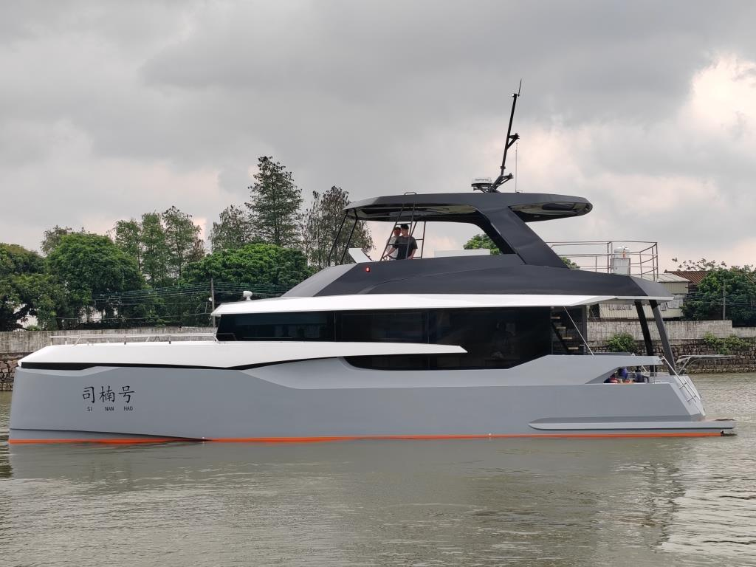
图1：“司XX”（来源：船舶检验系统）
2.船舶检验情况
2024年4月19日由中国船级社广州分社在广州完成建造检验，取得《游艇适航证书》，有效期至2027年4月18日。
（二）船上人员情况
“司XX”本航次共有6人，其中3人持有游艇驾驶员证。
高XX，男，广东省雷州市人，持有一等游艇驾驶证，证书号码1103XXXXXXXXXX691，适用范围：海上任何长度的机械和风帆混合动力装置游艇，有效期至2026年6月30日，2024年3月1日在广州莫阿娜船厂上船，本航次担任驾驶员。
黄XX，男，海南省文昌市人，持有二等游艇驾驶证，证书号码110XXXXXXXXXX055，适用范围：海上20米及以下的机械和风帆混合动力装置游艇，有效期至2029年1月30日，2024年3月1日在广州莫阿娜船厂上船。
许XX，男，海南省屯昌县人，持有一等游艇驾驶证，证书号码110XXXXXXXXXX640，适用范围：海上任何长度的机械和风帆混合动力装置游艇，有效期至2025年12月21日，2024年3月1日在广州莫阿娜船厂上船
黄俊华为深圳市莫阿娜游艇有限公司售后部员工，符永辉为海南司楠旅业有限公司销售总监，谢万理为海南司楠旅业有限公司总经理。
四、天气、海况及通航环境
（一）气象情况
根据茂名市气象服务中心2024年05月01日07时发布《博贺港到放鸡岛航线上午天气》，博贺港到放鸡岛海面航线：2024年05年01日08时至15时，中到大雨，23到27℃，东南风3到4级，阵风5到6级，视程5到22公里。
根据“司XX”船长高XX笔录，事故发生时，事故海域风力3-4级，浪高1.5米-2米，小雨转阴，能见度3海里左右。
根据“司XX”驾驶员许炳瑟笔录，事故发生时，事故海域风力4-5级，浪高1.2米左右。
综上，事故发生时，事故海域小雨转阴，23到27℃，东南风3到4级，阵风5到6级，视程5到22公里，浪高1.2-2米。
（二）事故水域通航环境
事故水域为21°24.19′N/111°20.75′E，茂名博贺新港区（大竹洲岛西南方约2海里），5月1日1448时，“粤广州工0089”位于“司XX”南偏东0.96海里，“顺大86”位于“司XX”东南方向2.34海里，通航环境良好。
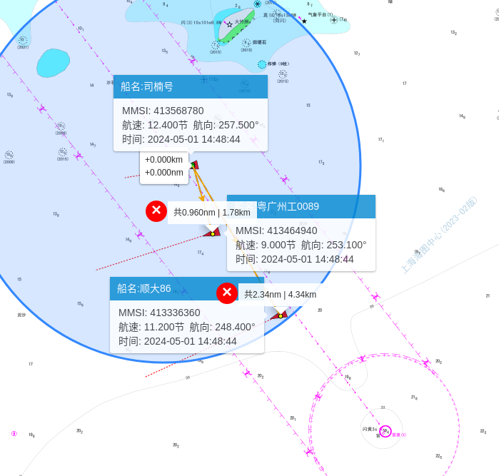
图2：事故水域5月1日1448时通航环境（来源：监管指挥系统）
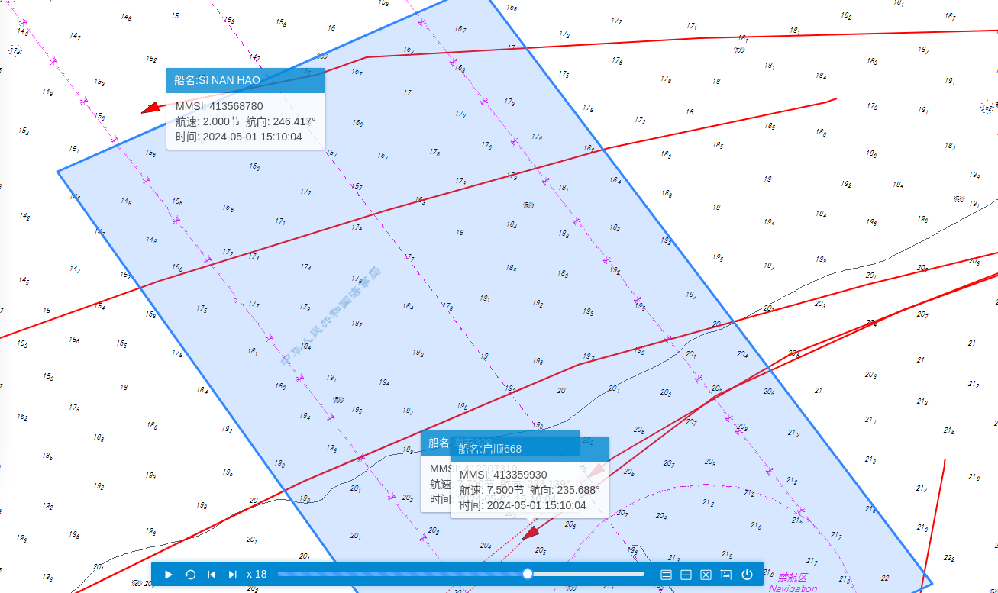
图3：事故水域5月1日1451时通航环境（来源：监管指挥系统）
五、重要因素认定情况
经过回放“司XX”AIS轨迹，该船5月1日1448时船速为12.0节，1449时船速为12.5节，1451时船速为12.2节，船位为21°24.351′N/111°21.271′E；1453时船速为7.7节，21°24.287′N/111°20.929′E。
综上，事故时间为2024年5月1日1451时左右，地点为茂名博贺新港区，概位21°24.287′N/111°20.929′E。
六、事故经过
2024年4月29日2130时-4月30日0100时，“司XX”从广州莫阿娜船厂前往南沙游艇会；
4月30日0900时-2100时，从南沙游艇会开航前往上川岛靠港过夜；
5月1日0830时从上川岛出发；
5月1日1430时进入茂名水域，船速12节，风力3-4级，浪高1.5米-2米，小雨转阴，能见度3海里左右；
1451时左右船尾两个螺旋桨触碰渔网，船尾上浪机舱进水，船长立即停机，和王俊华穿着救生衣前往船尾查看情况，尝试用刀割渔网，但是风浪太大，没有效果；
1458时，舱底水位报警，船长启动舱底总泵抽水，船舶上浪严重，迅速左倾，船长立即安排船上人员穿好救生衣、做好弃船准备、向海事报告；
1510-1530，弃船释放救生筏，船上6人登上救生筏。
七、应急处置情况
5月1日1528时，茂名市海上搜救中心接报“司XX”险情，协调“浚海2”“畅远719”“韵达发展”“盛华二号”等四艘船舶和海事海警部门船艇赶赴现场施救。
1602时,“浚海2”轮赶赴现场，报告发现遇险人员；
1625时,“浚海2”救起6名遇险人员，人员安全，险情处置结束。
八、事故损害情况
左舵被渔网浮球卡住，右侧螺旋桨有渔网缠绕且有少量划痕，船舶内装潢进水浸泡，直接经济损失980305元。
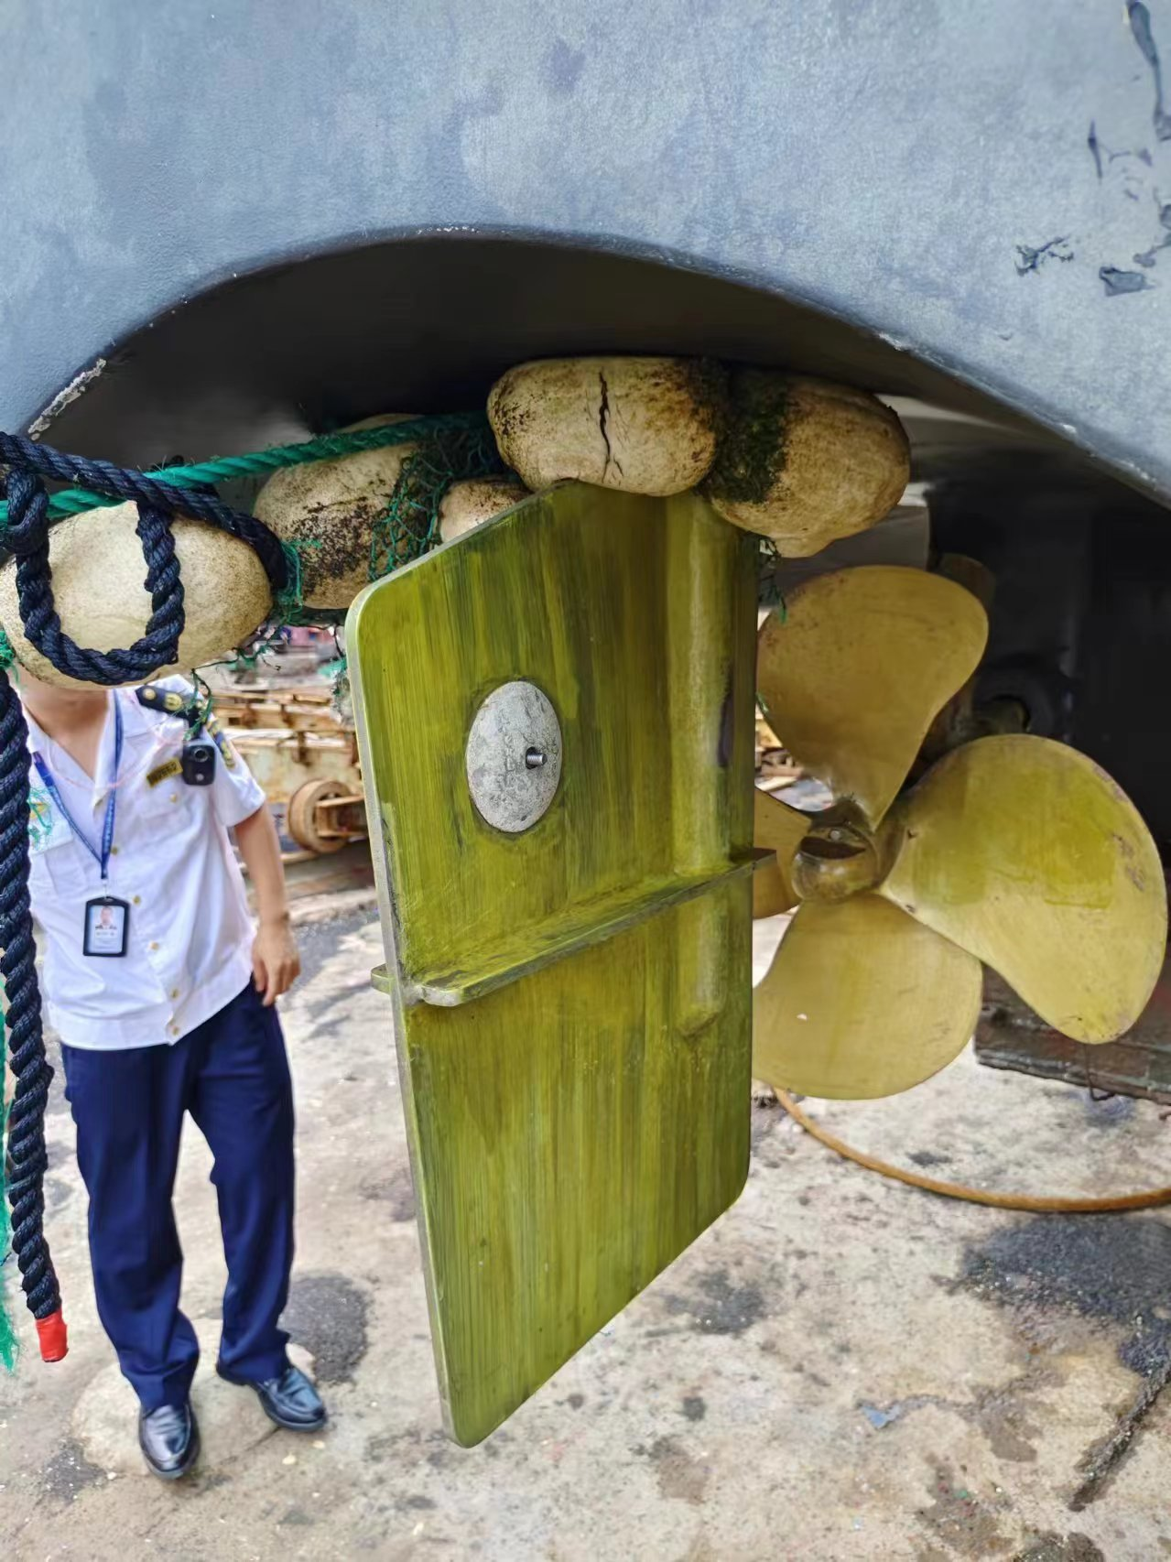
图4：船舶损失情况（来源：现场勘验）
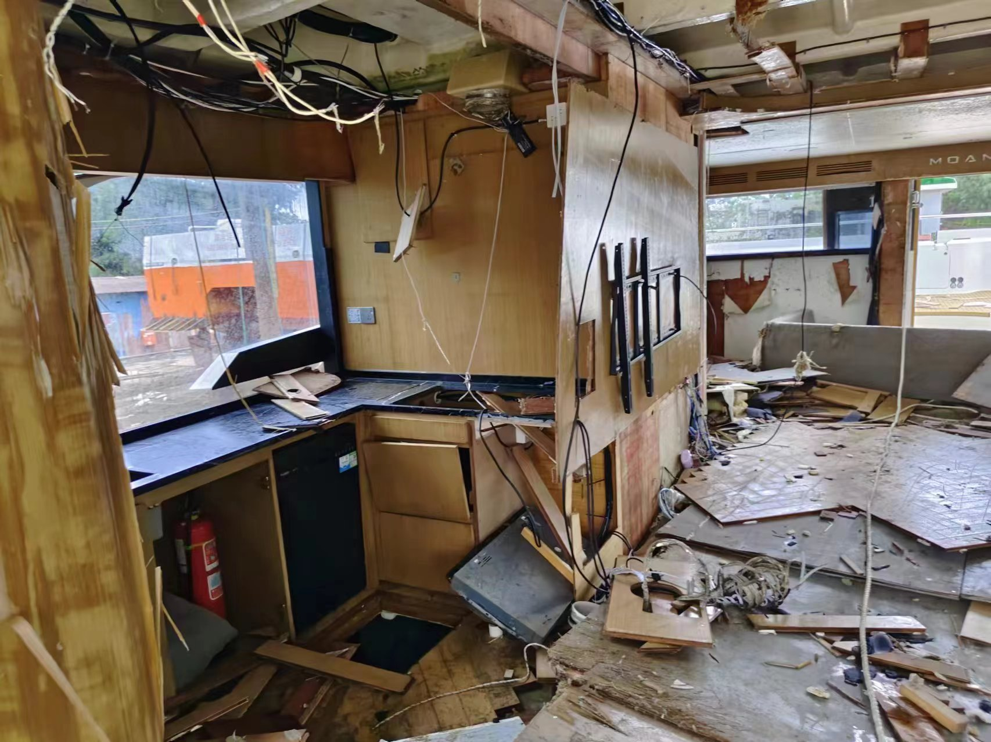
图5：船舶损失情况（来源：现场勘验）
九、事故原因及责任认定
（一）事故原因
“司XX”驾驶员未保持正规了望是事故发生的原因。
2024年5月1日1451时许，事故海域小雨转阴，东南风3到4级，阵风5到6级，视程5到22公里，浪高1.2-2米，通航环境良好，“司XX”驾驶员未及时发现事故海域的渔网，采取有效避让措施，导致螺旋桨被渔网缠绕造成主机停机无法航行，受风浪影响船舶进水倾斜是事故发生的原因。
（二）责任认定
本事故是“司XX”驾驶员未保持正规了望，未能及时发现航线上渔网，采取有效避让措施，造成螺旋桨被渔网缠绕导致主机停机无法航行，受风浪影响船舶进水倾斜。属单船责任事故。
“司XX”驾驶员高XX是事故责任人。

十、安全管理建议
为认真吸取教训，防止类似事故再次发生，更好地保障水上人命和财产安全，提出如下安全管理建议：
建议船舶所有人海南司楠旅业有限公司督促本公司所有船舶上的船员加强《国际海上避碰规则》学习，严格遵守《国际海上避碰规则》和公司制定的各项安全管理制度，加强航行值班瞭望，同时将本次事故教训通报给公司各船舶和有关人员，引以为戒。

附件1
事故调查组成员
组 长：邸XX 博贺海事处 助理调查官
成 员：林 X 博贺海事处 助理调查官
黎XX 博贺海事处 助理调查官
何 X 博贺海事处 执法人员
李XX 博贺海事处 执法人员
付XX 博贺海事处 执法人员

附件2
证据资料清单
1.“司XX”人员询问笔录7份；
2.“司XX”证书电子版2份；
3.“司XX”船员证书复印件2份；
4.茂名VTS中心录像3份；
5.现场勘验图片、视频若干；
6.其他相关资料。

